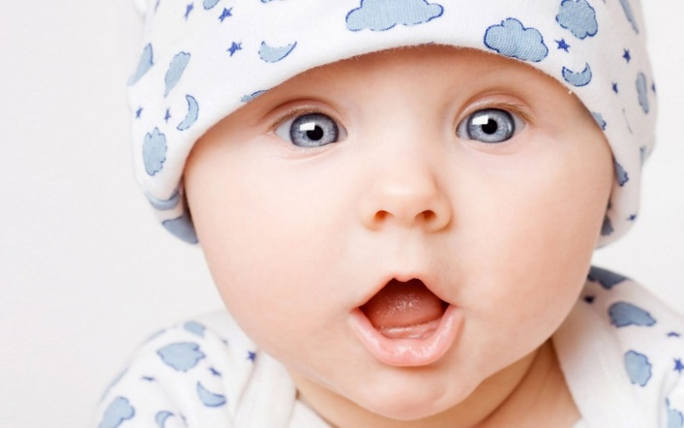
Intelektas: kas tai yra ir kaip padėti vaikams jį išskleisti?

Jau labai seniai pastebėta, jog tiek žmonės, tiek ir kiti gyvūnai skiriasi vienas nuo kito ne tik fizinėmis savybėmis, bet ir įpročiais, sugebėjimais, charakteriu. Kasdieniniai stebėjimai rodo, kad žmonės skiriasi įvairių problemų (buitinių, profesinių, situacinių ir pan.) sprendimo greičiu ir kokybe. Tokių sprendimų efektyvumui įvertinti dažnai vartojamas terminas „protas“. Protas ir intelektas nuo seno arba neskiriami, arba vartojami kaip sinonimai, arba intelektas traktuojamas kaip sudėtinė proto dalis. Be to, dažnai sutapatinamas intelektas ir mąstymas: mąstymo operacijos ir intelektinės operacijos sąvokos traktuojamos kaip tapačios. Šią gana neaiškią padėtį atspindi ir tas faktas, kad nėra tikslios intelekto definicijos, visų pripažinto jo apibrėžimo. Nepaisant to, intelekto sąvoka plačiai vartojama praktiniame darbe, siekiant visapusiškai pažinti ir įvertinti asmenybę. Kai kurie amerikiečių mokslininkai (pavyzdžiui, H.J. Eyzenck) teigia, jog intelektą lengviau išmatuoti nei pasakyti, kas tai yra. Todėl dažnai intelektas užsienio psichologijoje turi empirinį-operacinį turinį ir yra susijęs su psichometrinėmis procedūromis, testavimu.
Plačiąja prasme gabumus galima apibūdinti kaip žmogaus potencialą daug pasiekti tam tikrose srityje . Tačiau, norint , kad tas potencialas būtų realizuotas, visų pirma reikia jį pastebėti. Kaip pastebi kai kurie psichologai (pavyzdžiui, V. Legkauskas), vidutinė statistinė mokykla nepretenduoja suteikti galimybių vaikui realizuoti išskirtinius sportinius ar meninius gabumus – tam skirta specialios mokyklos. Tačiau intelektiniams gabumams įgyvendinti būtent mokykla turėtų būti ta vieta, kurioje vaiko gabumai tampa pasiekimais. Nors paprastai daugelyje šalių gabūs vaikai identifikuojami remiantis daugeliu požymių, tokių, kaip išskirtiniai pasiekimai, motyvacija, kūrybiškumas ir kt., tačiau būtent IQ (intelekto lygmuo, išmatuotas specializuotais testais) paprastai yra laikomas pagrindiniu rodikliu, kurį pasiekęs vaikas laikomas gabiu. Vokietijoje, Šveicarijoje ir Prancūzijoje šis lygmuo yra 130. Tačiau pažymėtina, jog tokį ar aukštesnį intelektą turi tik 2,28 procentai vaikų. Todėl gabių vaikų ugdymo sistemose, kurios veikia Lietuvos mokyklose, pasak V. Legkausko, konkretus IQ lygmuo kol kas nenaudojamas. Be to, intelekto testai (pavyzdžiui, Wechslerio intelekto testas), kuriais tiksliai ir patikimai nustatomas vaiko intelektas, užima daug laiko ir brangiai kainuoja, todėl patikrinti kiekvieną vaiką nėra galimybės. Išvardinsime kelis požymius, rodančius, jog vaikas gabus:
- Gabūs vaikai kūdikystėje ir vaikystėje greičiau vystosi – anksčiau pradeda sėdėti, vaikščioti, kalbėti ir t.t. Be to, kai kurie mokslininkai nurodo, jog ką tik gimę jie yra ramesni i tuo metu, kai nemiega, neverkę gali išbūti dvigubai ilgiau nei tie, kurių gabumai vaikystėje pasirodys esantys vidutiniai.
- Gabūs vaikai anksti išmoksta skaityti.
- Gabiems vaikams būdinga stipri motyvacija – t.y. intensyvus savarankiškas domėjimasis jų gabumus atitinkančia veiklos sritimi ir įsitraukimas į tą veiklą.
Kai vaikas sulaukia mokyklinio amžiaus, tėvai apie vaiko gabumo lygį dažniausiai sprendžia remdamiesi jo mokykliniais pasiekimais, nes būtent pasiekimai bene labiausiai apčiuopiama gabumų apraiška. Tačiau pasiekimai ir gabumai nėra visiškai tas pats. Gabumai tik palengvina kelią pasiekimų link.
Tėvų noras, pasak V. Legkausko, matyti savo vaikus gabiais yra visiškai suprantamas, tačiau svarbu suprasti, kad gabumai ir tėvų primestas aukštų rezultatų siekimas nėra tas pats. Nors norint daug pasiekti, reikia daug dirbti, tačiau tik daug dirbti neužtenka. Jei vaiko sugebėjimai yra bent jau vidutiniški, pradinėse klasėse daug įdėto darbo leidžia pasiekti didelių rezultatų, tačiau norint pasiekti išskirtinių rezultatų vien darbo nepakanka. Jei vidutinių gabumų vaikas nuolat spaudžiamas pasiekti maksimalių rezultatų, laikui bėgant tai padaryti tampa vis sunkiau ir, galiausiai, - nebeįmanoma. Negalėdamas patenkinti tėvų lūkesčių, vaikas patiria vis daugiau nusivylimo, jaučiasi vis labiau prislėgtas ir - jei tėvai toliau tokį vaiką spaudžia – viskas gali baigtis depresija.
Kita vertus, nereikia manyti, jog jei vaikas gabus, tai jis realizuos savo gabumus ir daug pasieks nepriklausomai nuo to, kas vyks jo aplinkoje, kaip jis bus mokomas ir kokios galimybės jam bus suteikiamos. Gabumai yra potencialas, kuriam išsiskleisti būtinos palankios aplinkos sąlygos.
Parengė psichologė Lidija Janušonienė, remdamasi šiais šaltiniais:
Ž. Paulauskas. Intelekto teorijų ir jo tyrimo problemų apžvalga. Psichologija.1995
V. Legkauskas. Vaiko ir paauglio psichologija. V: Vaga. 2013

